

AD-SOYAD: İSMAİL ÜÇEL

NUMARA: G201210352-GRUP:2.ÖĞRETİM A

E-POSTA: ismail.ucel@ogr.sakarya.edu.tr

VİTAMİN DEPOSU

21 Mayıs 2021

**UML DİYAGRAMI**

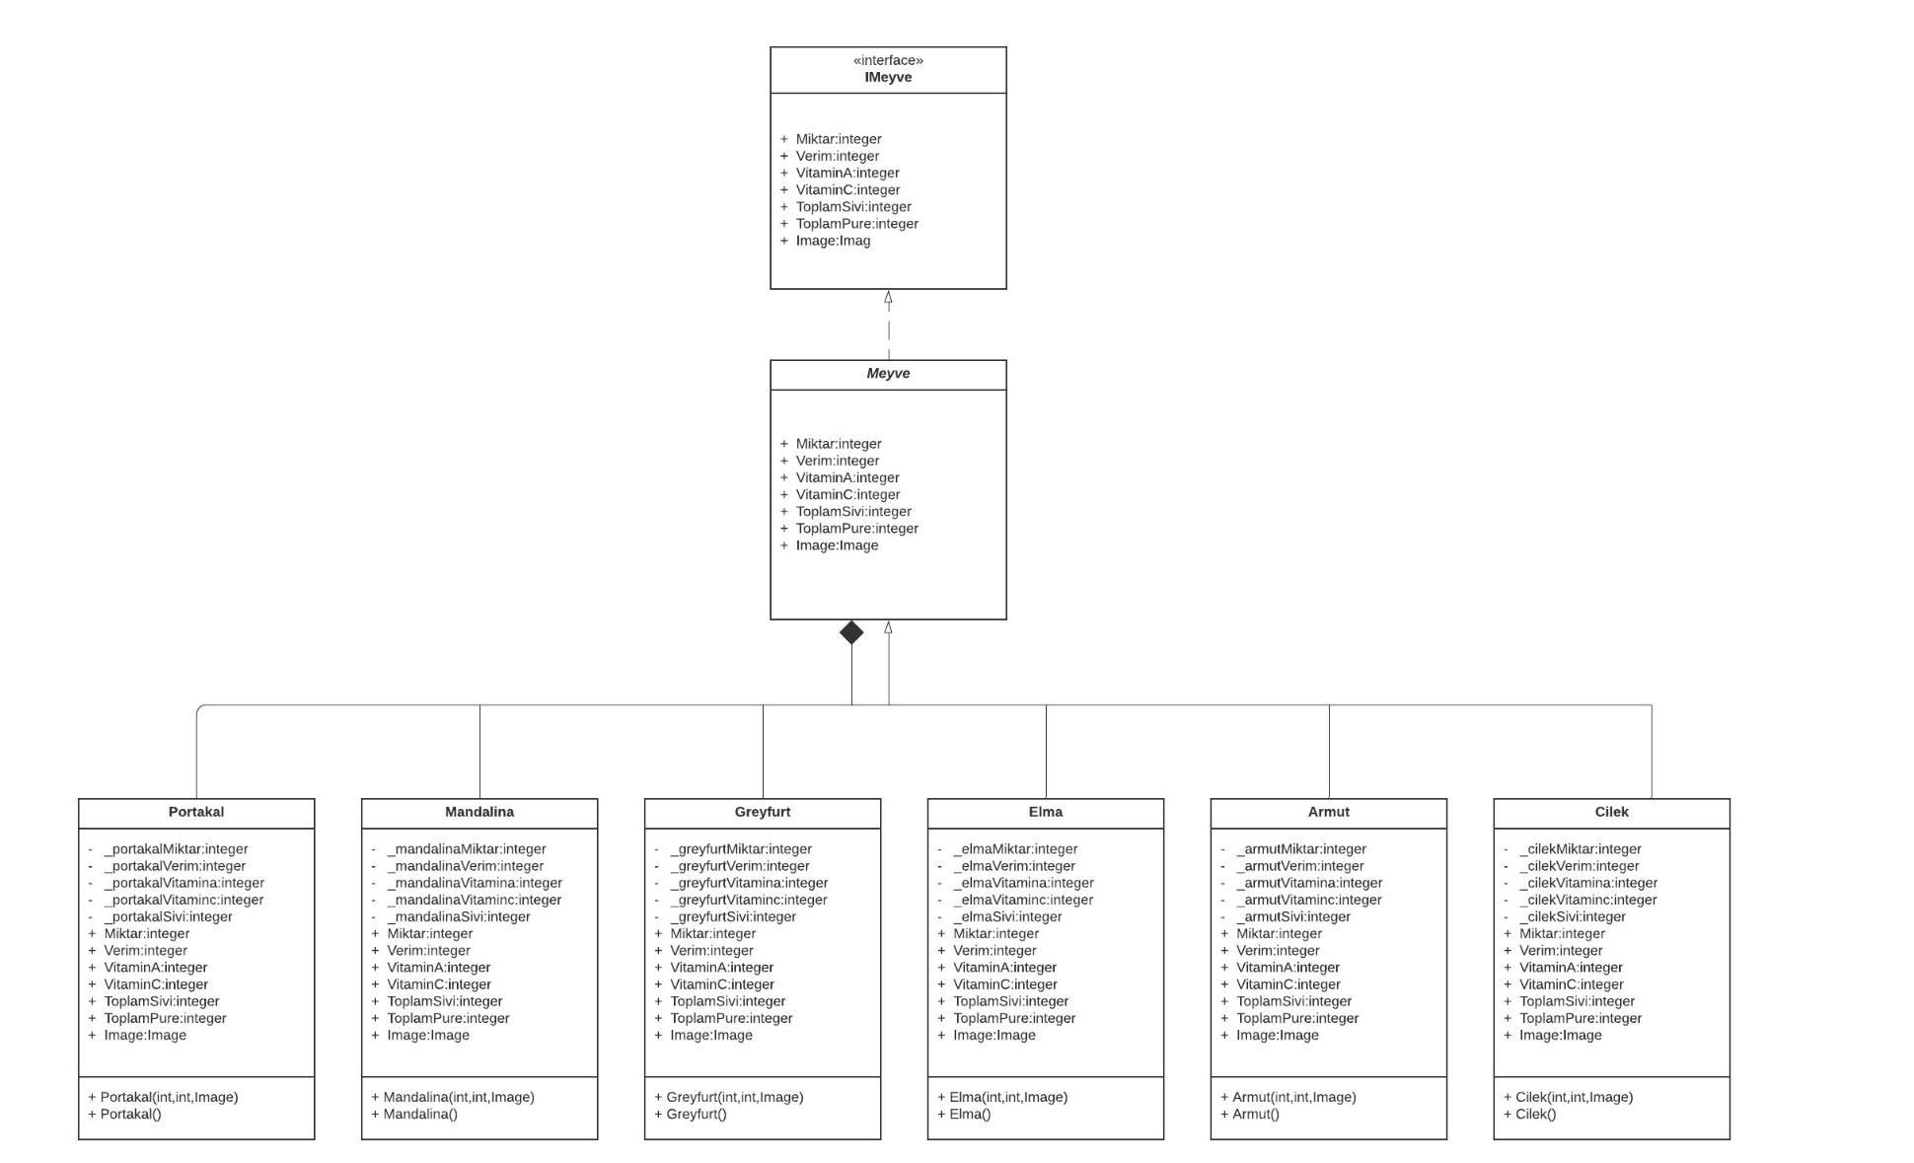

**EKRAN GÖRÜNTÜLERİ**

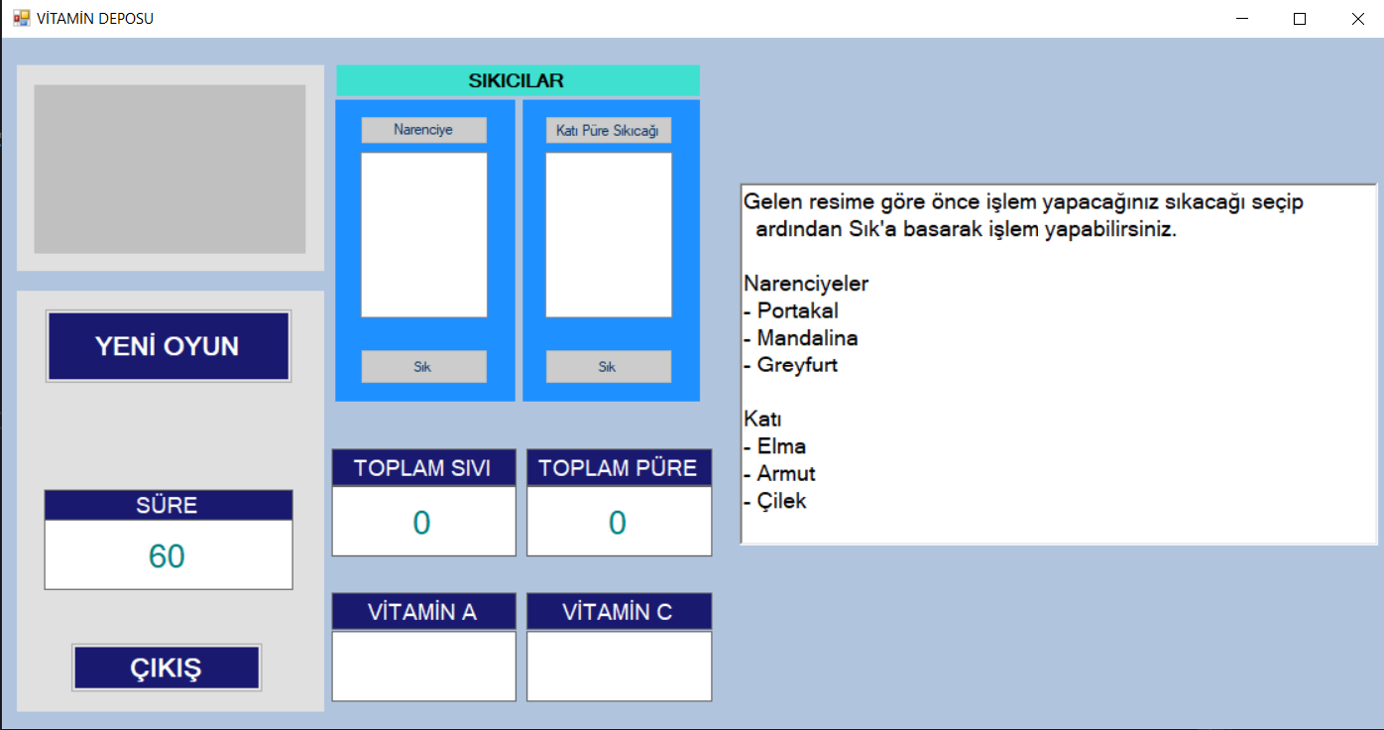

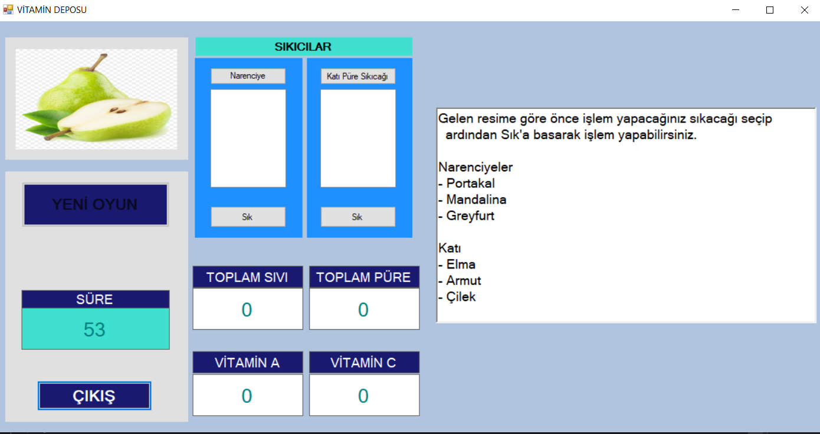

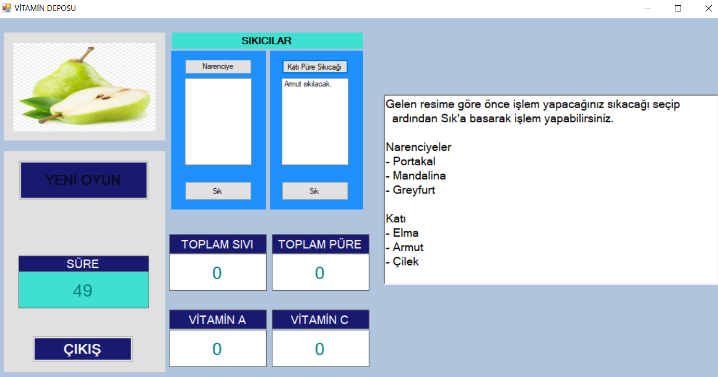

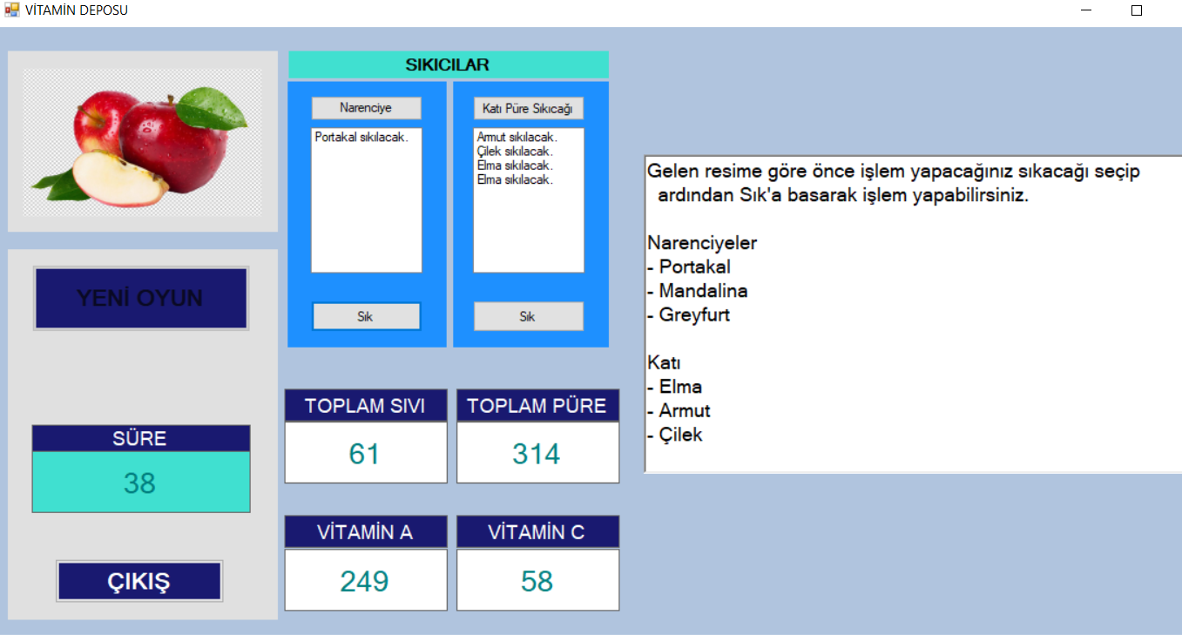

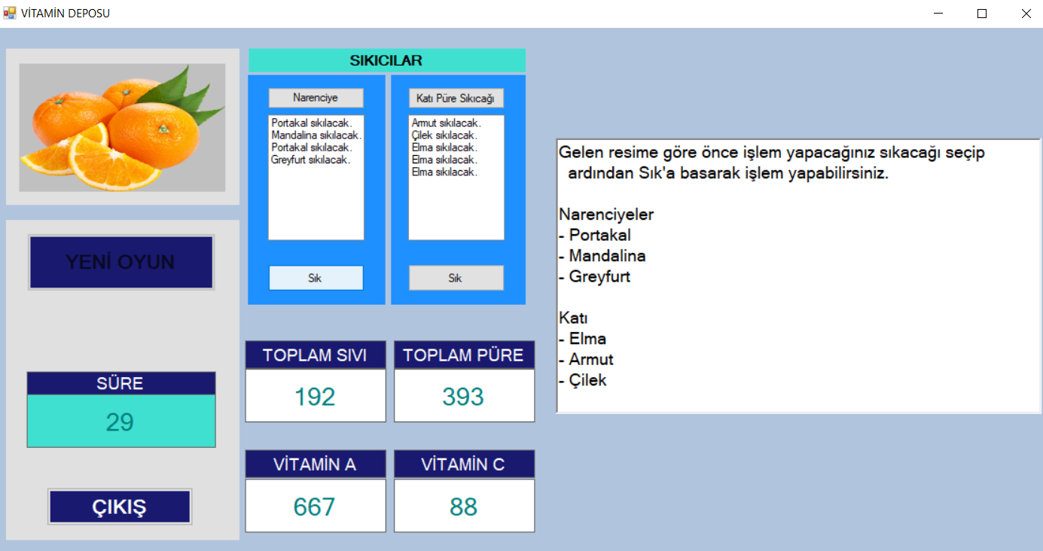

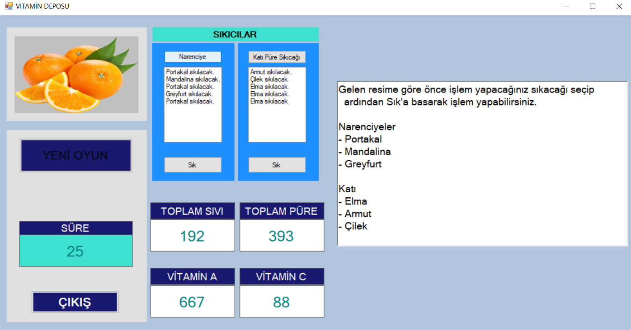

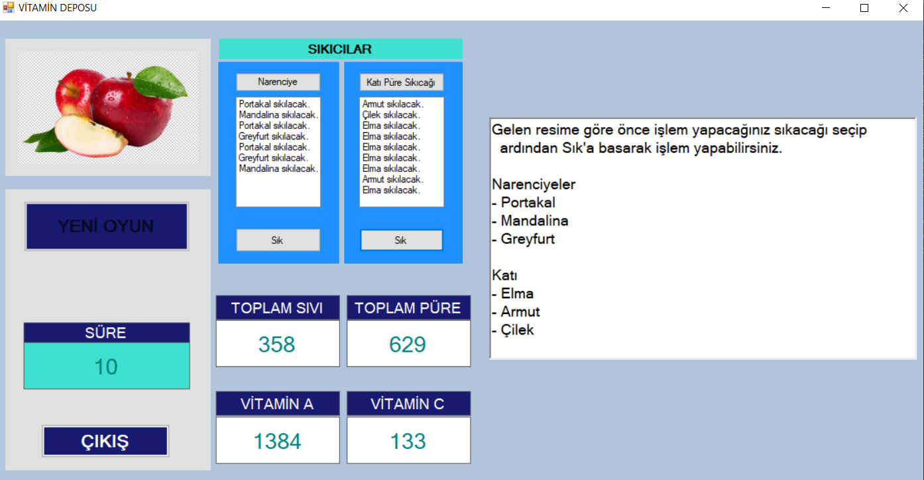

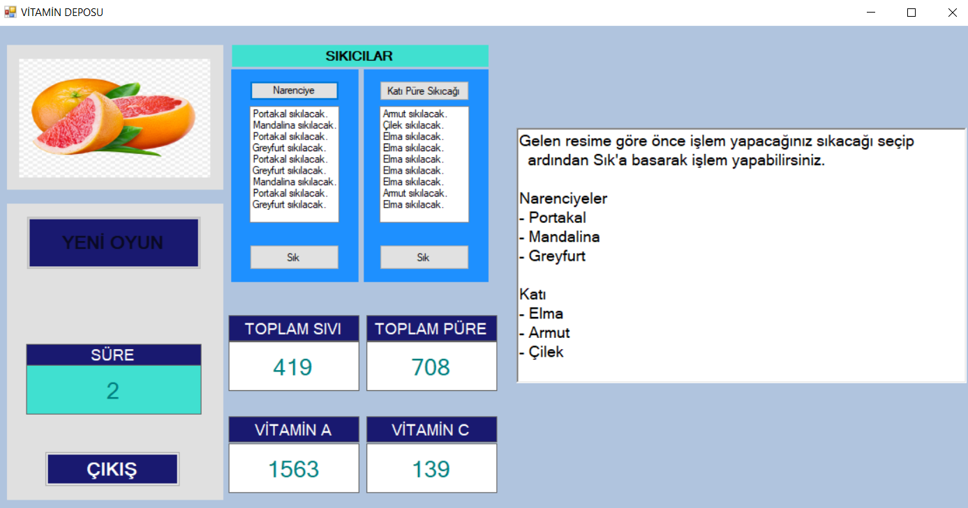

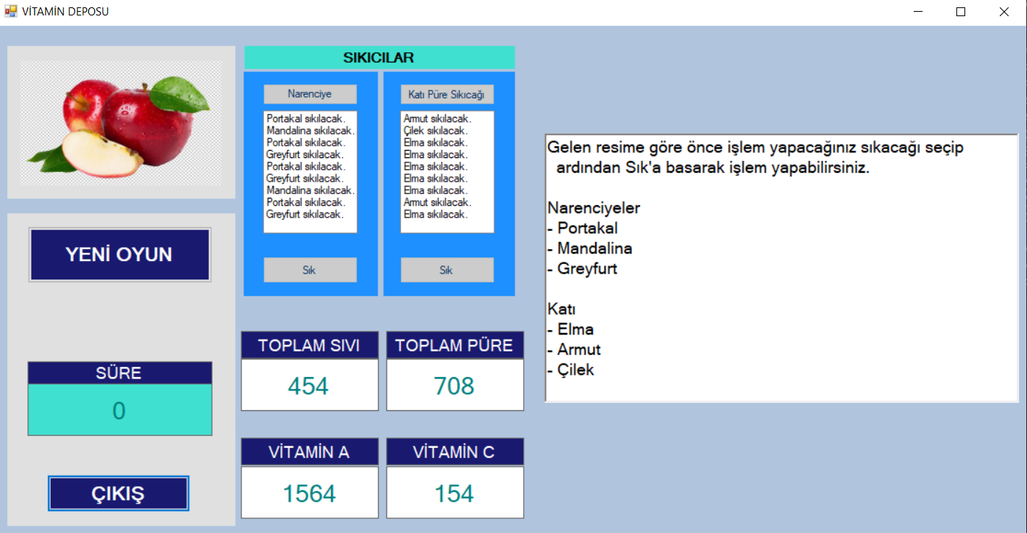

**ÖZELLİKLER**

-IMeyve: Interface

-Meyve: Abstract Class

-Portakal

-Mandalina

-Greyfurt --------------------🡪 Sınıflar

-Cilek

-Elma

-Armut